温州大学瓯江学院
爬虫与数据分析 实验报告
实验名称： | python爬虫期中作业
班 级： | 16计算机三班 | 姓 名： | 王宜家 | 学 号： | 16219112208
实验地点： |  | 日 期： | 4.25.2019

一、项目介绍：
该项目在前端设计运用了 bootstrap 框架，实现响应式布局。运用 python 进行爬虫，并把数据存储到 mysql
数据库中。再运用 django 技术把内容显示到网站上。
二、设计思路：
网站页界面大致可分为四个部分，分别是：导航条、title、爬虫内容和 ending。
导航条可以实现页面切换，并且标出现在所在的页面；title 说明了爬虫的来源；爬虫内容通过 django 和前端
页面布局以表格的形式呈现，且运用了 django 分页技术；ending 介绍了我的基本信息。
另外，我设计了一个 css，主要针对导航栏的颜色改变；以及实现了使分页更美化。
三、效果截图：
响应式布局：
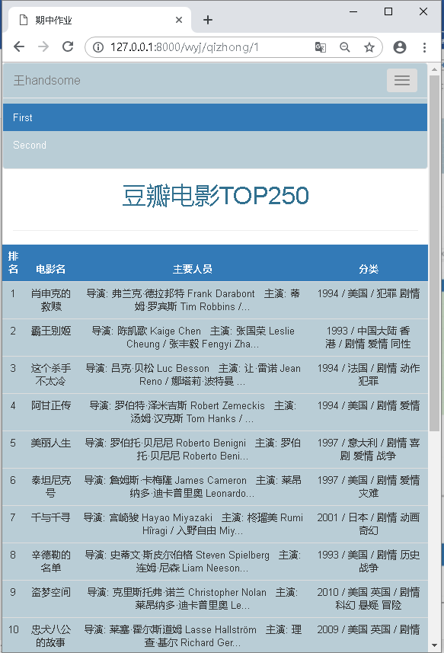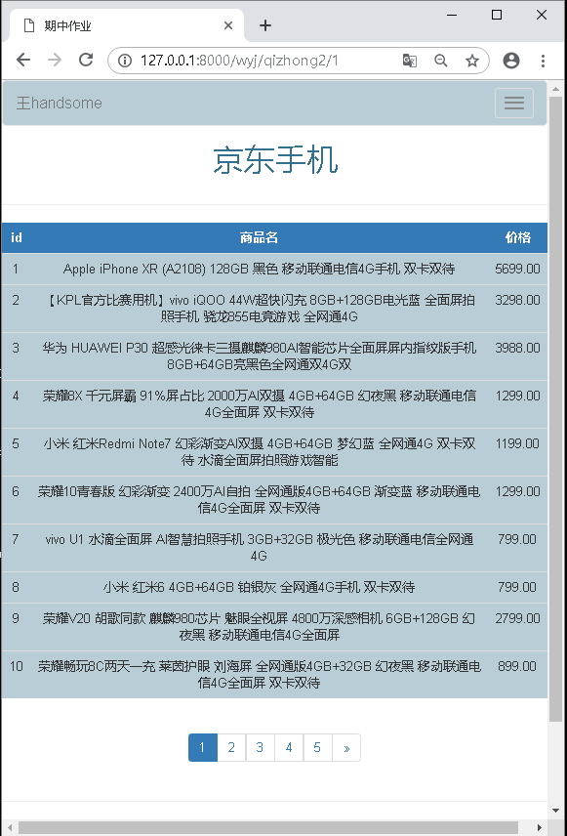
静态网页爬取：
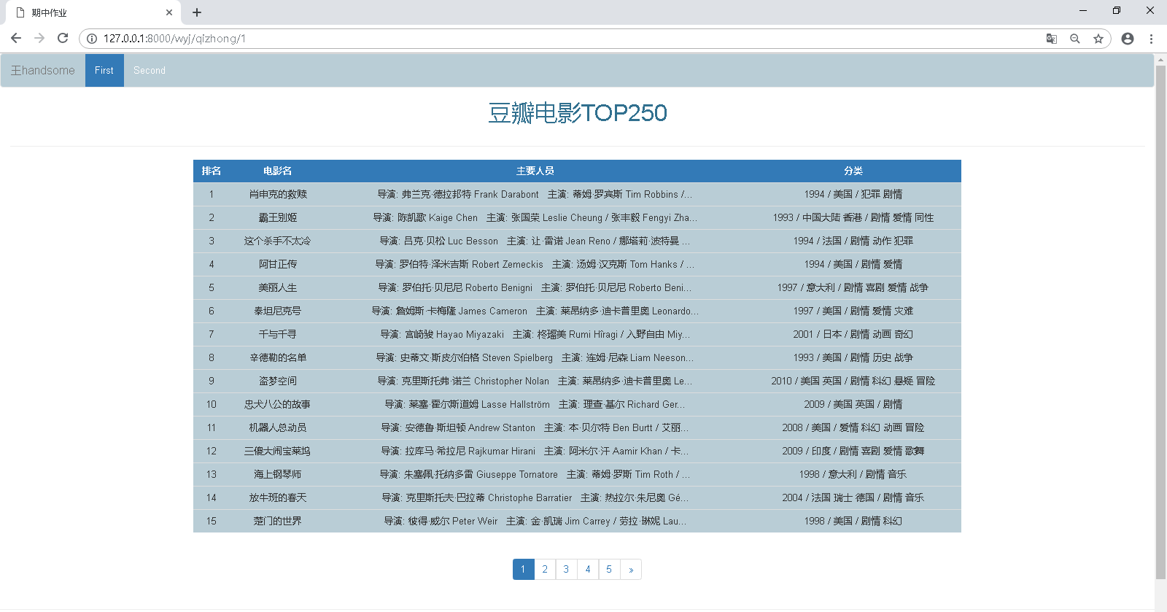
动态网页爬取：
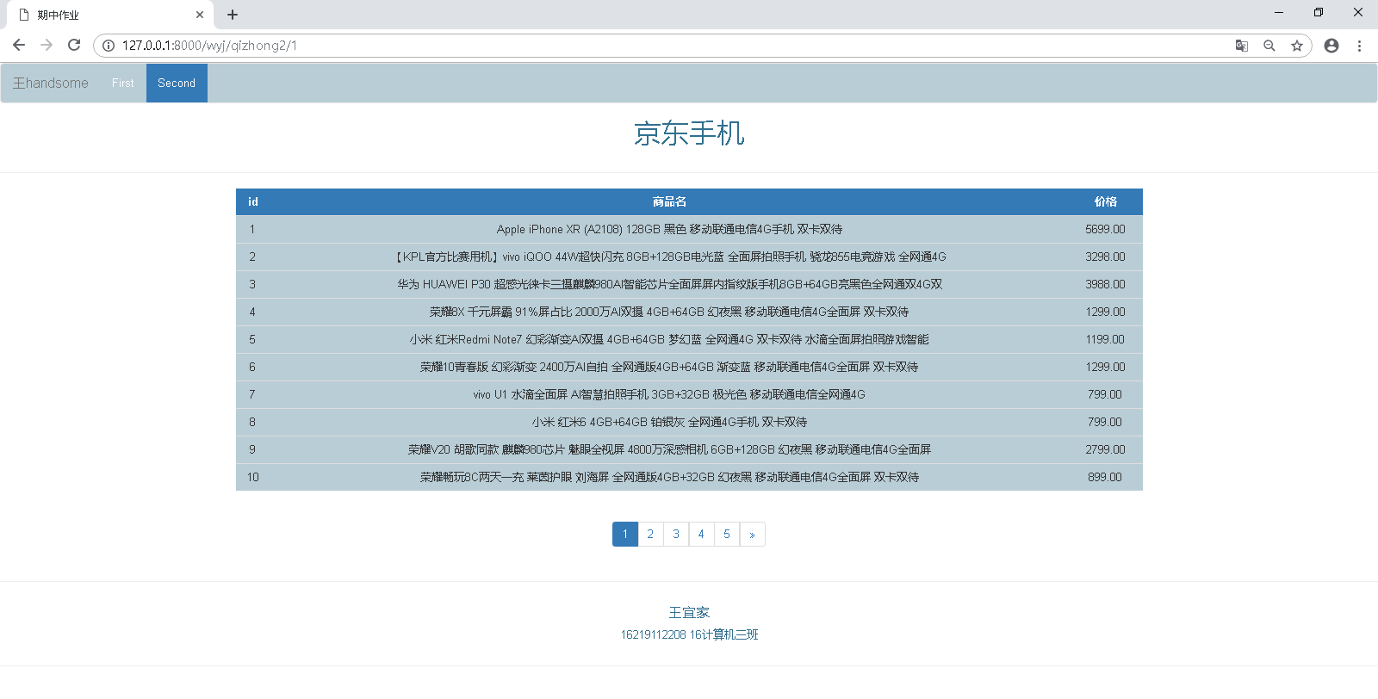
分页美化：
